计算机接口技术第二次作业（2020.4.13）

**姓名：** **班级：** **学号：**

一：填空题（20分）

1. 计算机存储容量的基本单位：1 B（Byte）＝（ 8 ）b（bits），1KB＝（1024）B，1MB＝（1024）KB，1GB＝（1024）MB，1TB＝（1024）GB＝（2^40）B。
2. 半导体存储器的主要技术指标包括：（存储容量）、（存取时间和存取周期）、（可靠性）和（功耗）。
3. 存储器扩展技术主要包括：（字扩展）、（位扩展）和（字位同时扩展）。
4. CPU寻址内存的能力最基本的因素取决于（地址总线宽度）。
5. 存储结构为8K×8位的EPROM芯片2764，共有（8）个数据引脚、（13）个地址引脚。用它组成64KB的ROM存储区共需（8）片该芯片。
6. 在8088处理器系统中，假设地址总线A19～A15输出01011时译码电路产生一个有效的片选信号。这个片选信号将占有主存从（58000H）到（5FFFFH）的物理地址范围，共有（32KB）容量。

二、判断题（20分）

1、存储系统的高速缓存需要操作系统的配合才能提高主存访问速度。 （ × ）

2、指令访问的操作数可能是8，16或32位，但主存与Cache间却以数据块为单位传输。 （ ✓ ）

3、存储器芯片的集成度高表示单位芯片面积制作的存储单元数少。 （ √ ）

4、微机大容量主存一般采用DRAM芯片组成。 （ √ ）

5、部分译码可以简化译码电路，不会减少可用的存储空间。 （ × ）

6、存储系统每次给DRAM芯片提供刷新地址，被选中的芯片上所有单元都刷新一遍。 （ × ）

7、存储系统的刷新地址提供给所有DRAM芯片。 （ √ ）

8、ROM芯片的烧写或擦写就是指对ROM芯片的编程。 （ √ ）

9、Cache的写入策略用于解决写入Cache时引起主存和Cache内容不一致性的问题。 （ √ ）10、计算机缓存是否越大越好。 （ × ）

三：简答题（60分）

1. 简述存储系统的层次结构。（7分）

答：存储系统层次结构主要体现在Cache-主存层和主存-辅存层。前者主要解决CPU和主存速度不匹配的问题，后者主要解决存储系统的容量问题。在存储体系中。Cache、主存能与CPU直接交换信息。辅存则要通过主存与CPU交换信息。主存与CPU、Cache、辅存都能交换信息。

主要思想是上一层的存储器作为低一层存储器的高速缓存。从CPU的角度看, Cache-主存层達度接近于Cache，容量和位价却接近于主存。从主存-辅存层分析。其速度近于主存。容量和位价近于辅存。这就解决了速度、容量、成本这三者之间的矛盾。

2、什么是存储器芯片的全译码和部分译码？各有什么特点？（8分）

答：部分译码是将高位地址线中的部分地址进行译码，产生存储器的片选信号。全译码法：是指将地址总线中除片地址以外的全部剩余高位地址参加译码，产生各存储芯片的片选信号。

部分译码译码器的构成比较简单，成本较低，但使得地址出现了重叠区，破坏了地址的连续性，减小了总的可用地址空间。

全译码译码器的构成相对复杂，成本较高，但可以保证地址空间的连续性，而且每个单元在整个内存空间中具有唯一的地址。

3、已知一个 SRAM 芯片的容量为 4M×8，该芯片有一个片选信号引脚和一个读/写控制引脚，问该芯片至少有多少个引脚？ （10分）

答：22+8+1+1=32（个）

4、有一个存储体由 SRAM 构成，其地址线 15 条，数据线为 8 条，则

(1) 该存储体能够存储多少个汉字？

(2) 如果该存储体由 2K×4 位的芯片组成，需要多少片？

(3) 采用什么方法扩展？需多少根地址线选择这些芯片？ （15分）

答：（1）32KB/2B = 16K(个）

（2）32片

（3）2片字扩展，16组位扩展，需4根地址线

5、某系统的存储器配备两种芯片即 32K×8的EPROM和32K×8的SRAM，采用74LS138译码器输出作片选信号，如下图所示，确定每一片存储器芯片的地址范围。（20分）

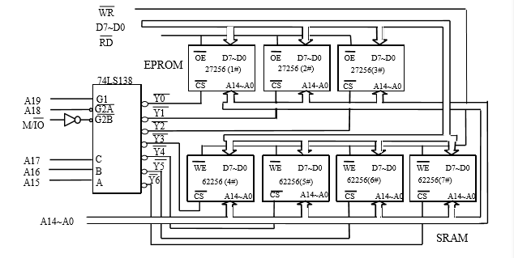

答：